Портфолио обучающегося ФКОУ ВО Кузбасский институт ФСИН России

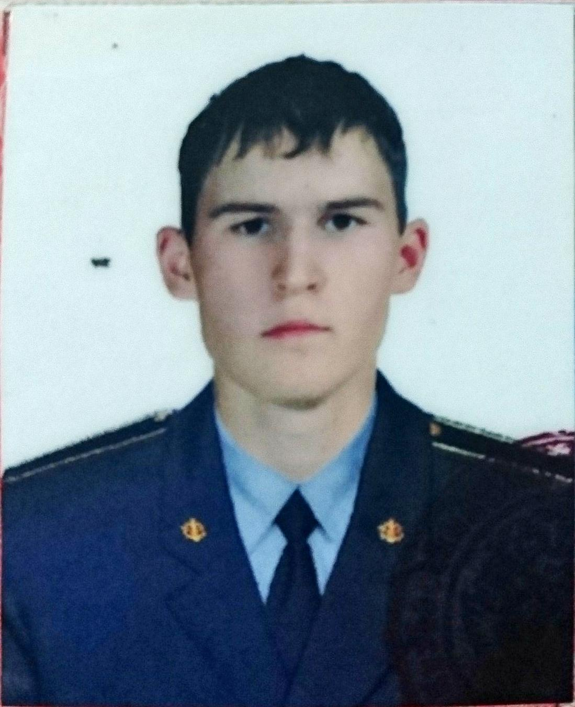Свинтицкий Артем Алексеевич
Курсант 26 учебной группы
2 курса набора 2016 года

Перечень индивидуальных образовательных достижений
Свинтицкий Артем Алексеевич
№ п/п | Вид образовательных достижений | Описание индивидуальных образовательных достижений | Подтверждение уровня (факта) индивидуальных образовательных достижений | Самооценка образовательных достижений (индекс ИОД) | Примечания
1 | 2 | 3 | 4 | 5 | 6
Достижения в освоении основной образовательной программы
(образовательная активность)
1 | Уровень успеваемости за весь период обучения | Сдача экзаменационной сессии за 1 семестр | Ведомость промежуточной аттестации ПА-1 | СБу=3.25 балла | СБу=39/12=3.25 балла, где  39– сумма оценок за экзамены, курсовые работы, практики, итоговый экзамен и защиту ВКР;  12 - количество оценок за экзамены, курсовые работы, практики, итоговый экзамен, защиту ВКР
 | Индекс ИОД по освоению основной образовательной программы |  |  | 3.25 балла
Достижения в общественной жизни
(социальная активность)
1 | Принимал участие в турнире на призы генерал-майора в отставке Н.П. Качаева | Эстафета 400 м. за сборную курса в XII турнире на приз генерал-майора Качаева Н.П. | 1 место | 3 балла | приложение 1
2 | принимал участие в лыжных гонках | участник команды |  | 0,5 балла
3 | Принимал участие в соревнованиях между курсами по служебному биатлону | участник команды | 1 место | 3 балла | приложение 2
4 | Принимал участие во внутренней спартакиаде между взводами 1 курса | Стрельба во внутренней спартакиаде между взводами 1 курса |  | 0,5 балла
5 | Принимал участие в спартакиаде факультета правоохранительной деятельности | Бежал марш-бросок (6км) в составе 1 курса, занявшего 2-ое место |  | 2 балла
6 | Принимал участие в соревнованиях по лыжным гонкам | Участник соревнования |  | 0.5 балла | Приложение 3
7 | Участие в соревнованиях между курсами по марш броску 6 км | Участник команды, занявшей 1 место |  | 3 балла | Приложение 4
8 | Участие в соревнованиях по лыжным гонкам | Участник команды, занявшей 3 место |  | 1 балл | Приложение 5  Приложение 6
 | Индекс ИОД в общественной жизни |  |  | 13.5 балла
 | Итого суммарный индекс ИОД за весь период обучения |  |  | 16.75 балла

Приложение 1

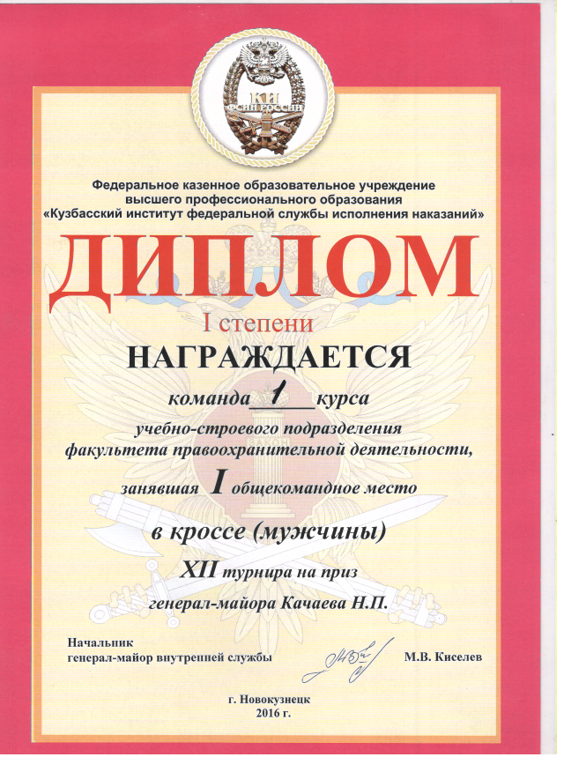

Приложение 2
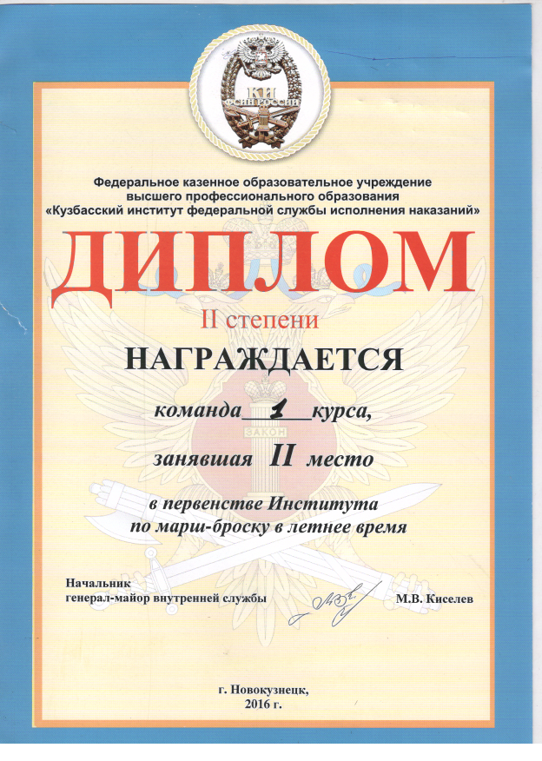

Приложение 3
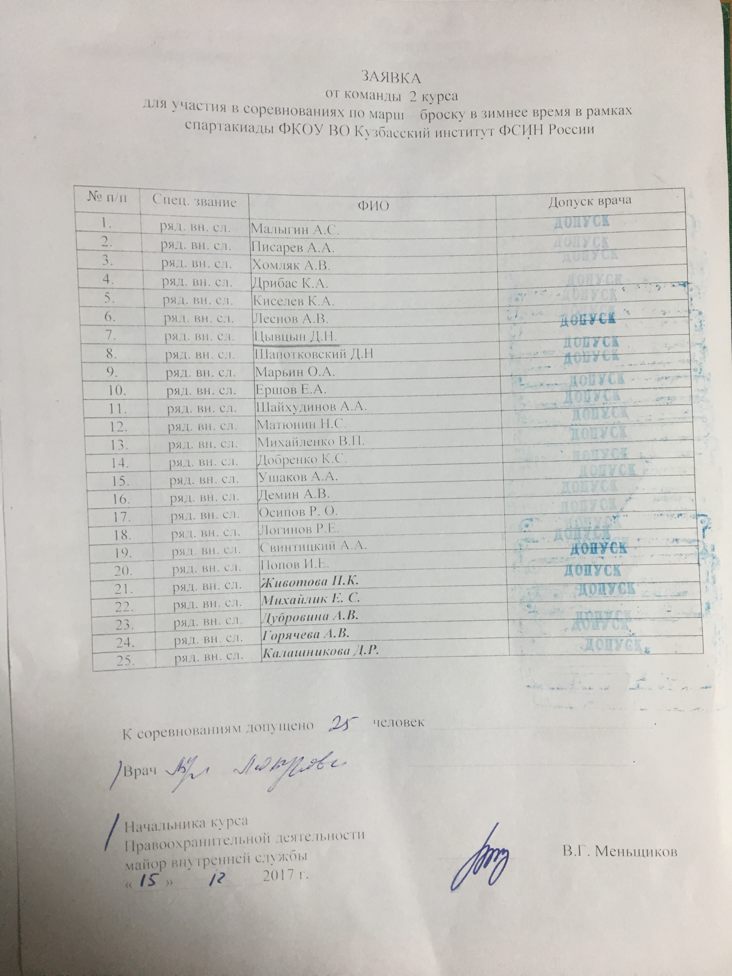

Приложение 4
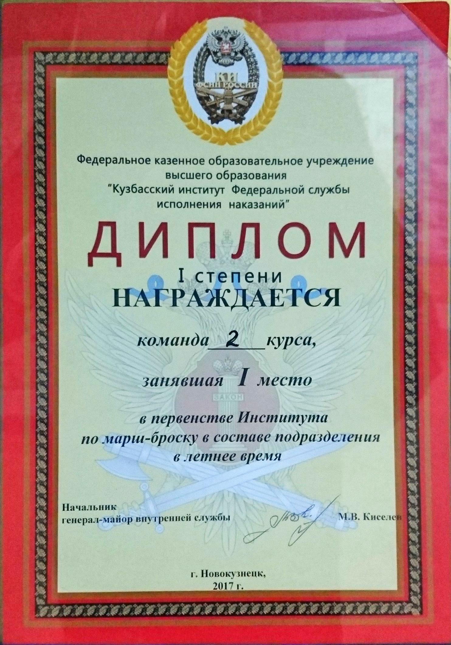

Приложение 5

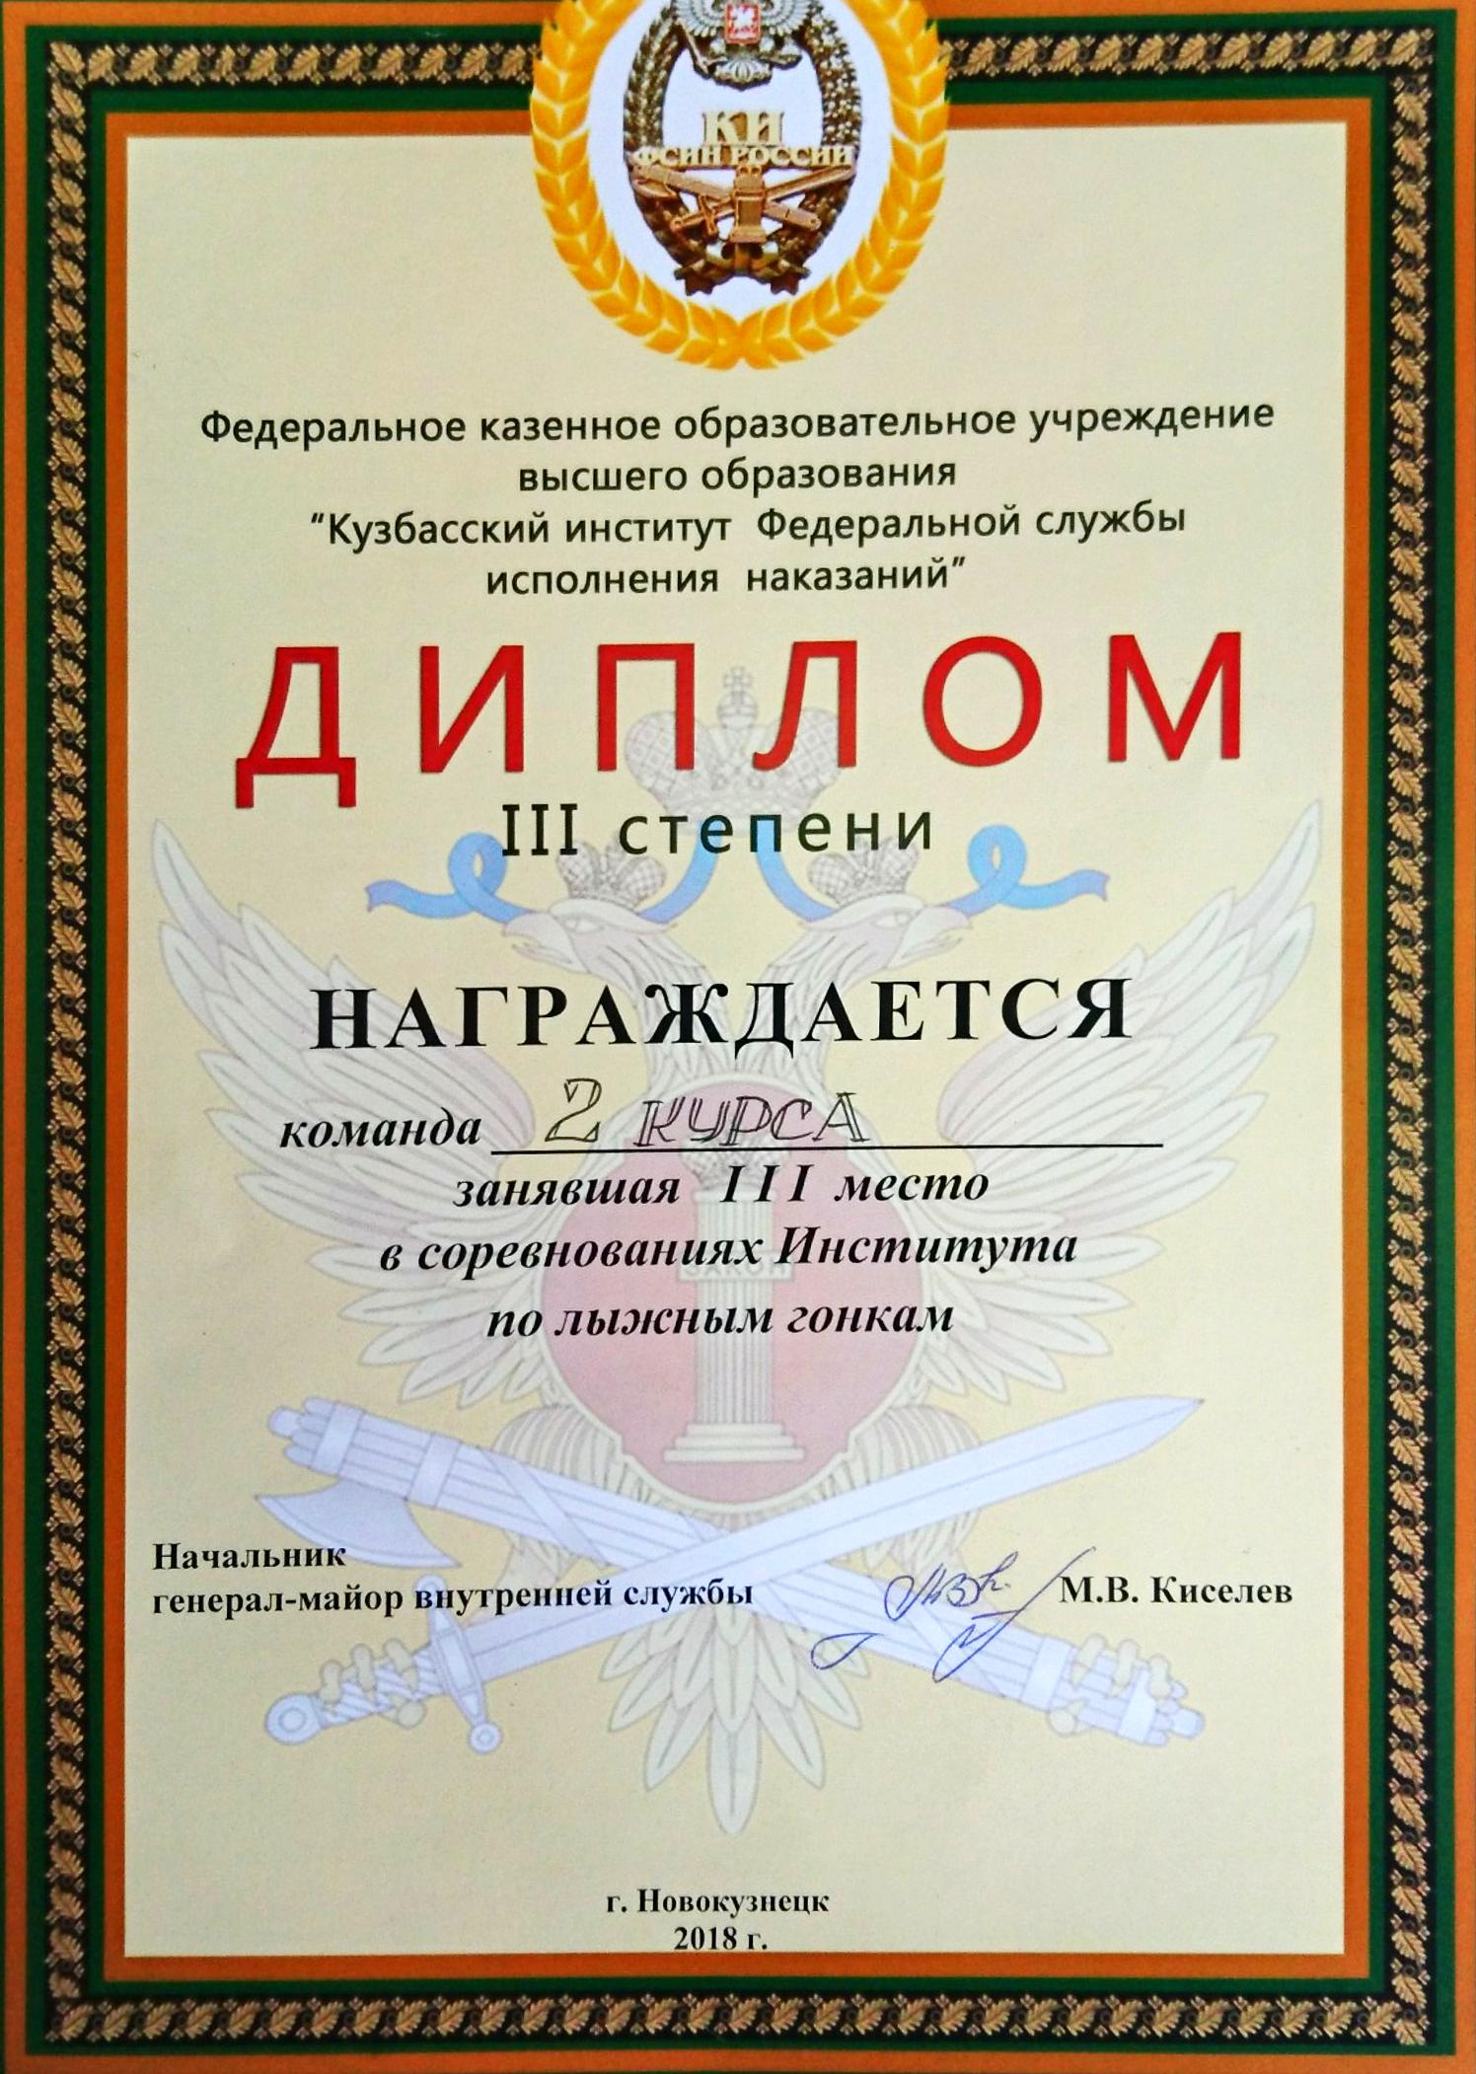

Приложение 6

